Semana 1 - Aula 1 (síncrona)
Introdução e Metodologia

Pablo Azevedo Sampaio


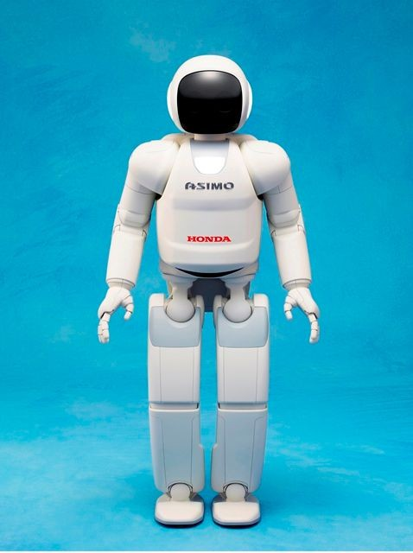
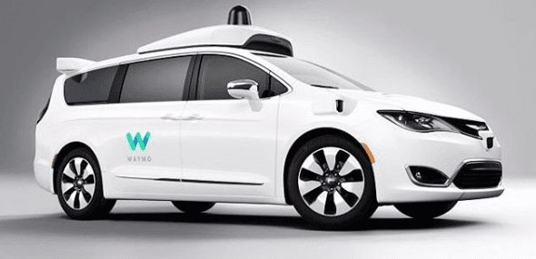
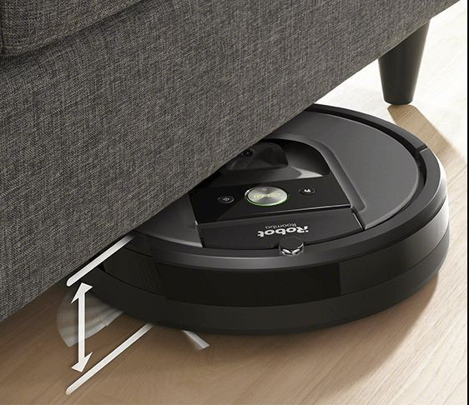
Motivação
O mundo é cada vez mais digital e automatizado
- Robôs
- Celulares
- PCs
- Carros autônomos
- Casas inteligentes
- Cidades inteligentes

Computador
Um computador é uma máquina que processa dados e obedece certas
instruções (comandos)

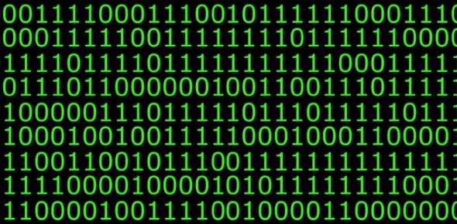
Computadores digitais modernos:
- dados binários, formados por 0s e 1s
- instruções também
- ambos processados na mesma memória

Programa de Computador
São sequência de instruções (comandos) para o computador
- Mais especificamente, para o processador

Instruções dadas em uma linguagem de máquina, binária, que o computador “entende”
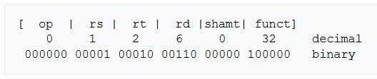

Exemplo de Programa em Linguagem de Máquina
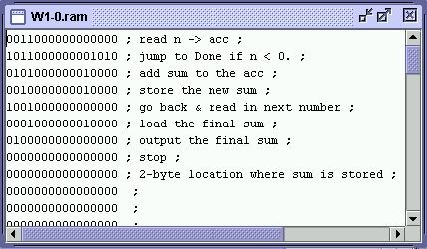

Vários Níveis de Linguagens de Programação
Linguagens de alto nível (de abstração)
Python
Java
C

- Mais distantes da linguagem de máquina (ou do hardware)
- Menor controle sobre o hardware
- O programa diz mais “o que” fazer
- Códigos mais curtos (varia)
Linguagem de Montagem (assembly)

Linguagens de programação de baixo nível
Linguagem de Máquina

- Mais próximas da linguagem de máquina
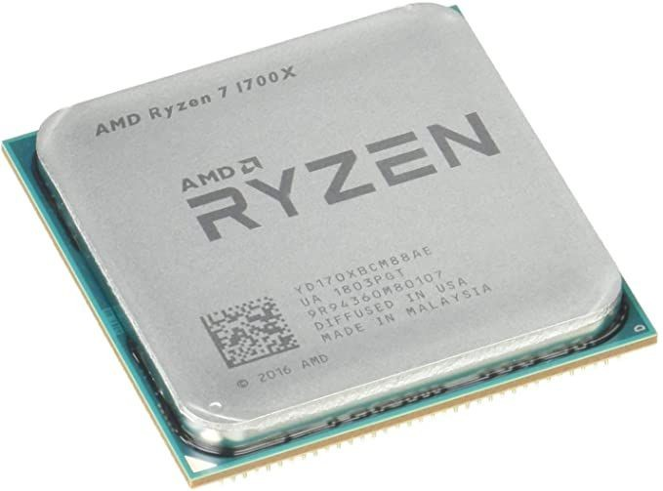
- Maior controle sobre o hardware
- O programa diz “como” fazer
- Códigos mais longos

Linguagem C
Características
- Linguagem de propósito geral - permite fazer programas para qualquer aplicação
- Linguagem imperativa - formada por comandos, códigos como textos

Importância
- Uma das linguagens mais usadas, historicamente
- Ainda é uma das mais populares (1o e 5o lugar, em diferentes rankings)

Exemplo de Código (Programa) em C

int main() { int x = 14;
print(“x ao quadrado: %d\n”, x*x); return 1;
}

Linguagem C++
É uma extensão da linguagem C, para incluir orientação a objetos

É muito comum usar ambientes de C++ para programar em C

Por isso, é comum o termo linguagem C/C++

Linguagem Scratch
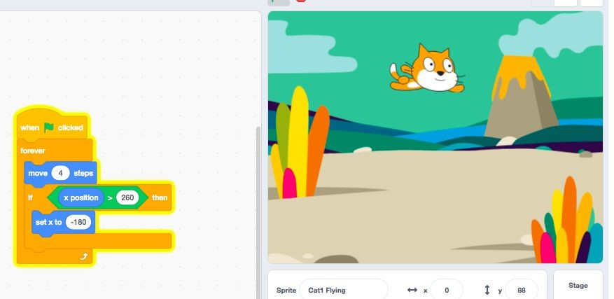
Linguagem de domínio específico - fins educacionais

Permite criação de animações, possivelmente interativas

Códigos visuais: comandos representados por “blocos”

Por que usar Scratch?
Ensina vários conceitos de linguagens de programação imperativa

Aprende muito mais fácil e rápido

Esta turma é uma experiência

Por que usar C?
É uma linguagem popular

Prepara bem para todas as linguagens mais populares

Poderosa e útil para automação

Sequência de Aulas

Período | Conteúdo
1 semana (12/ago a 18/ago) | Scratch (introd. a programação)
8 semanas (19/ago a 13/out) | Linguagem C (e algo de C++)
1 semana (14/out a 20/out) | C/C++ para Arduino

Metodologia
A cada semana
- Vídeos curtos (até 10min) dos assuntos
- Avaliação teórica (pode tentar mais de uma vez)
- Avaliação prática
- Um encontro síncrono online - para dúvidas, principalmente

Dicas
- Tenham horários fixos para estudar (ver vídeos, etc). O mais fácil é adotar os horários “oficiais” da disciplina (quarta 10-12h, sexta 8-10h, sábado 10-12h). E sigam o horário fielmente!
- Vejam os vídeos gravados antes dos encontros síncronos.

Dicas
- Tenham horários fixos para estudar (ver vídeos, etc). O mais fácil é adotar os horários “oficiais” da disciplina (quarta 10-12h, sexta 8-10h, sábado 10-12h). E sigam o horário fielmente!
- Vejam os vídeos gravados antes dos encontros síncronos.
- No “classroom”, acompanhem sempre a aba “Atividades”. Lembrem-se: toda semana tem atividade teórica e atividade prática!
- Coloquem dúvidas no “Mural” ou no grupo do Telegram, se for de interesse geral. Ou por email: pablo.sampaio@ufrpe.br .
- Ao fazer atividade teórica: tente uma vez. Se preciso, reveja o material
do assunto que errou e tente novamente.

